|  |  |  |
| --- | --- | --- |
|  |  |  |
| МИНОБРНАУКИ РОССИИ | | |
| Федеральное государственное бюджетное образовательное учреждение  высшего образования  **«МИРЭА – Российский технологический университет»**  **РТУ** **МИРЭА** | | |

Институт Информационных технологий

Кафедра Инструментального и прикладного программного обеспечения

**ОТЧЕТ ПО ПРАКТИЧЕСКИМ РАБОТАМ**

по дисциплине «Проектирование клиент-серверных приложений»

**Студент группы** ИКБО-03-19 Чикур А.И.

_______________

(подпись студента)

**Руководитель практической работы** преподаватель Батанов А.О.

_______________

(подпись руководителя)

Работа представлена « ­­__ » ____________ 2022 г.

Допущен к работе «___» ____________ 2022 г.

Москва 2022

Оглавление

**Практическая работа №1** 3

**Практическая работа №2** 9

**Практическая работа №3** 15

# **Практическая работа №1**

**Задание 1:**

Даны действительные числа x, y. Вычислить значение функции z=log(x-y)- x/y

**Решение:**

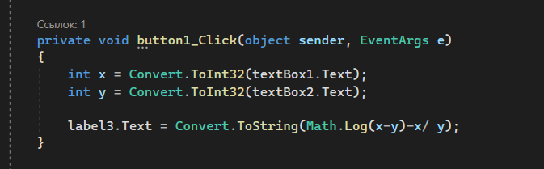

Рисунок 1 - Скриншот кода

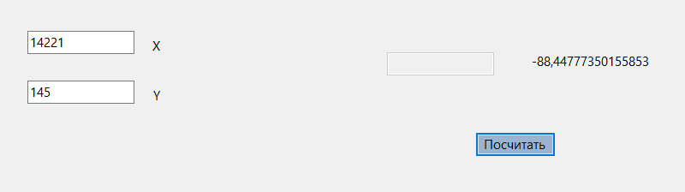

Рисунок 2 - Скриншот выполнения

**Задание 2:**

Вывести на печать переменные А, В, С в порядке их возрастания

**Решение:**

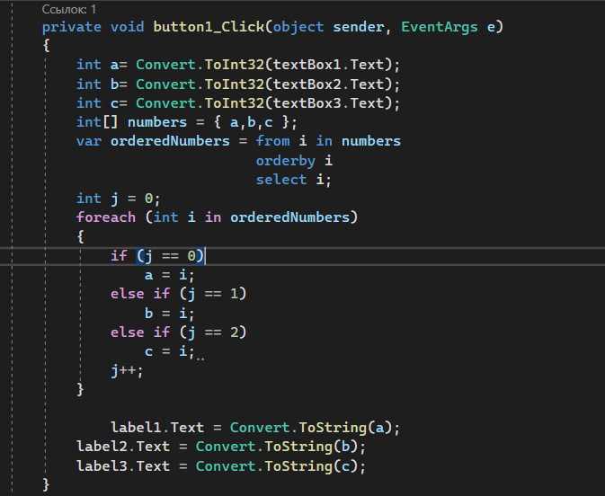

Рисунок 3 - Скриншот кода

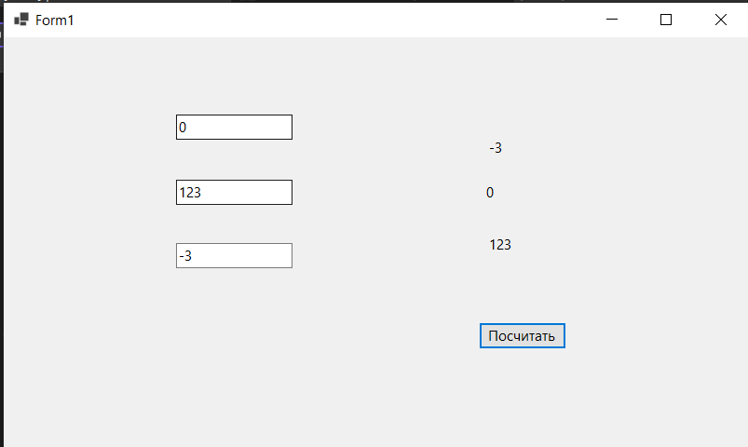

Рисунок 4 - Скриншот выполнения

**Задание 3:**

Выяснить, существует ли треугольник с координатами вершин А(x1,y1), В(x2,y2),C(x3,y3).

**Решение:**

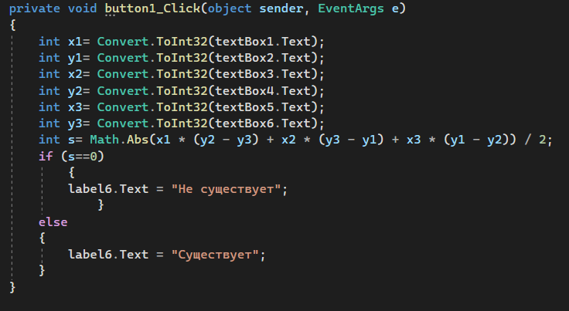

Рисунок 5 - Скриншот кода

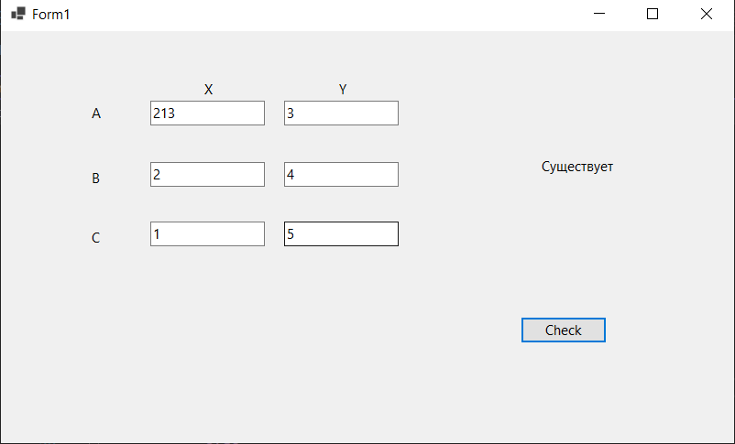

Рисунок 6 - Скриншот выполнения

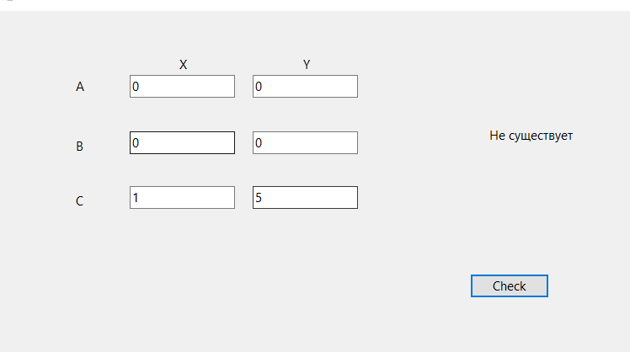

Рисунок 7 - Скриншот выполнения

**Задание 4:**

На плоскости расположена окружность радиуса R с центром в начале координат. Определить, лежат ли точки А(x1,y1) и B(x2,y2) на окружности.

**Решение:**

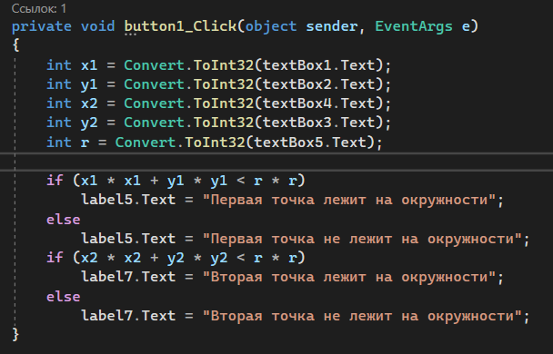

Рисунок 8 - Скриншот кода

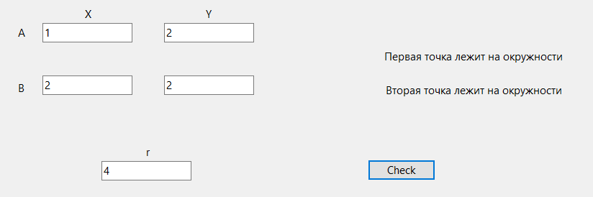

Рисунок 9 - Скриншот выполнения

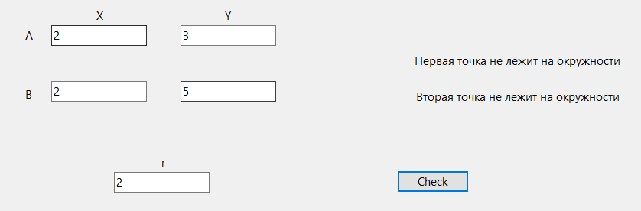

Рисунок 10 - Скриншот выполнения

**Задание 5:**

Вывести на печать переменные А, В, С в порядке их убывания

**Решение:**

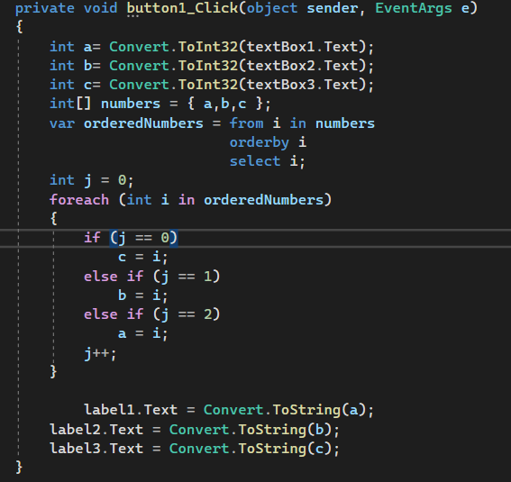

Рисунок 11 - Скриншот кода

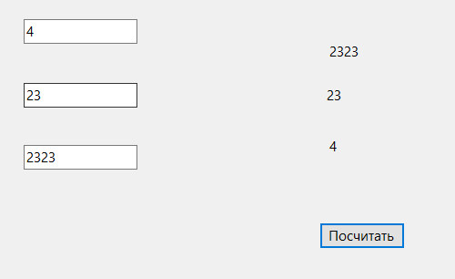

Рисунок 12 - Скриншот выполнения

**Вывод**

В данной практической работе было выполнено повторение и закрепление материала работе с C# и пользовательским интерфейсом – Windows Form. Выполнены 5 заданий.

# **Практическая работа №2**

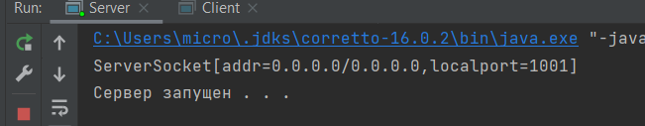

Рис. 1 – Скриншот запущенного сервера

**Задание 1:**

Найти периметр десятиугольника, координаты вершин которого заданы. Определить процедуру вычисления расстояния между двумя точками, заданными своими координатами, которые передаются функции в качестве параметров из основной программы.

**Решение:**

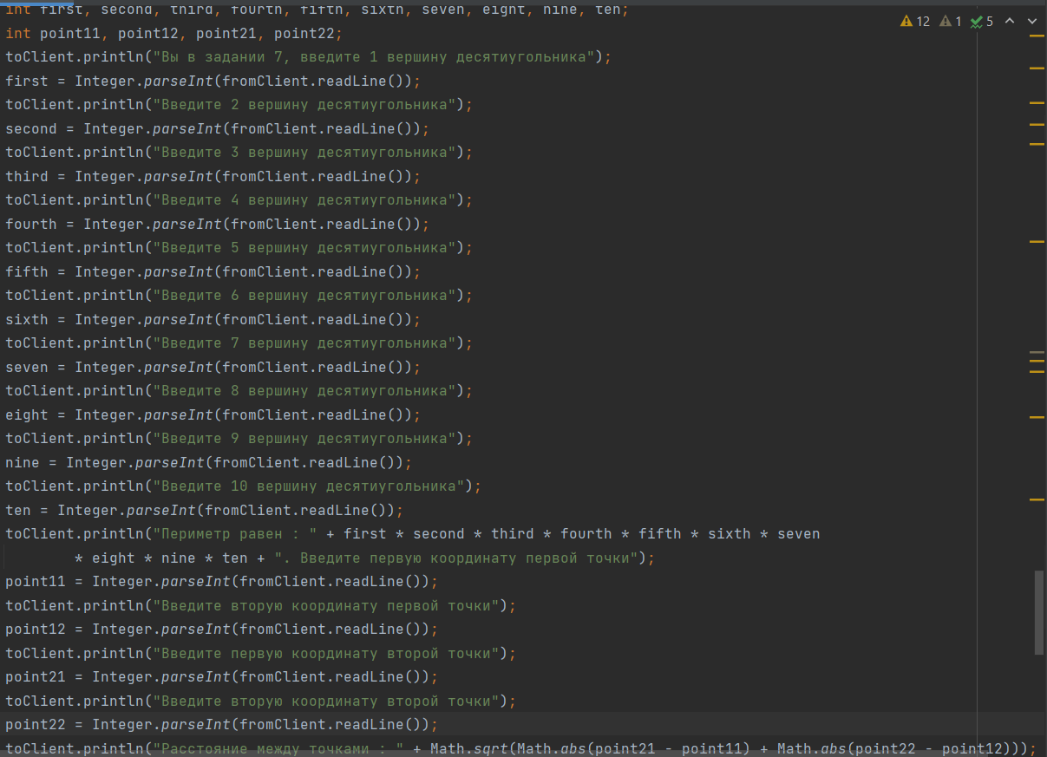

Рисунок 13 - Скриншот кода

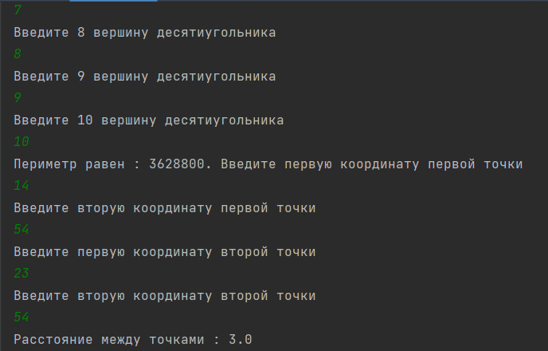

Рисунок 14 - Скриншот выполнения

**Задание 2:**

Составить программу вывода на экран всех натуральных чисел, не превосходящих N и делящихся на каждую из своих цифр. Описать соответствующую функцию, получающую из основной программы в качестве параметра натуральное число и возвращающую TRUE, если оно удовлетворяет указанному условию.

**Решение:**

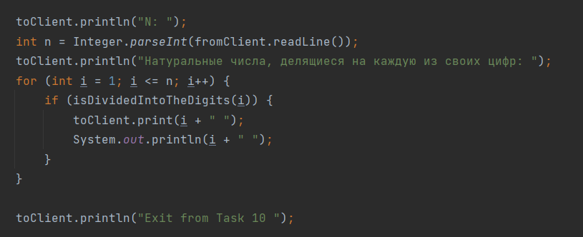

Рисунок 15 - Скриншот кода

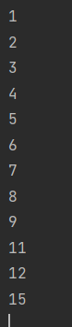

Рисунок 16 - Скриншот выполнения

**Задание 3:**

Используя подпрограмму - функцию, составить программу для возведения чисел в целую положительную степень. Число передаются функции в качестве параметра из основной программы. Расчет вести для чисел, пока не будет введено число, равное 0.

**Решение:**

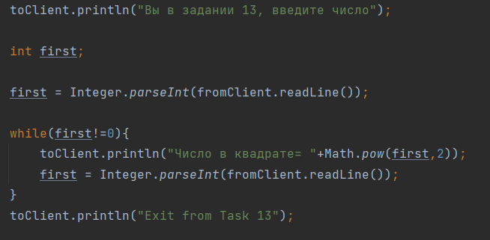

Рисунок 17 - Скриншот кода

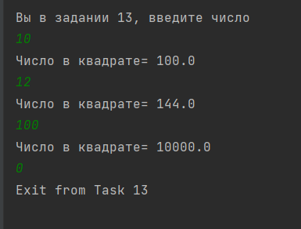

Рисунок 18 - Скриншот выполнения

**Задание 4:**

Задав функцию, рассчитать и вывести на печать максимальные значения в трёх парах чисел, вводимых с клавиатуры. Пара чисел передается функции в качестве параметра.

**Решение:**

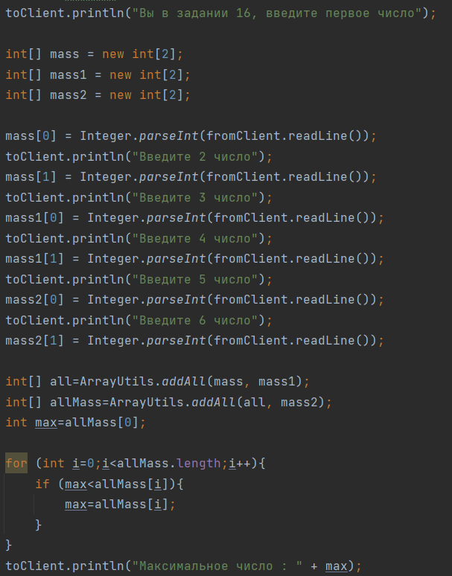

Рисунок 19 - Скриншот кода

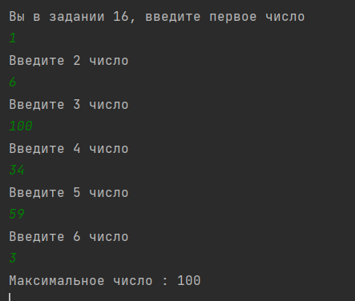

Рисунок 20 - Скриншот выполнения

**Задание 5:**

Даны числа A, B, C. Получить с использованием функции пользователя наименьшее значение. Числа передаются функции из основной программы в качестве параметров.

**Решение:**

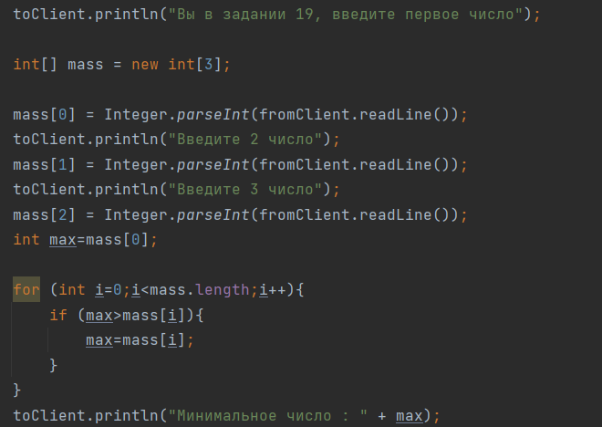

Рисунок 21 - Скриншот кода

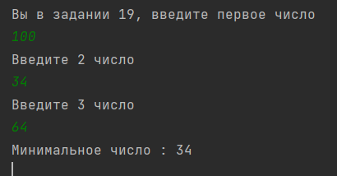

Рисунок 22 - Скриншот выполнения

**Вывод**

В данной практической работе было выполнено повторение и закрепление материала работе с Java, написаны Client и Server, которые взаимодействуют друг с другом. Выполнены 5 заданий.

# **Практическая работа №3**



Рис. 1 – Скриншот запущенного сервера

**Задание 1:**

Напечатать значения функции y=ln(x-1/x), где значения x вводятся с клавиатуры. При вводе числа, не входящего в область определения функции, вычисления прекратить.

**Решение:**

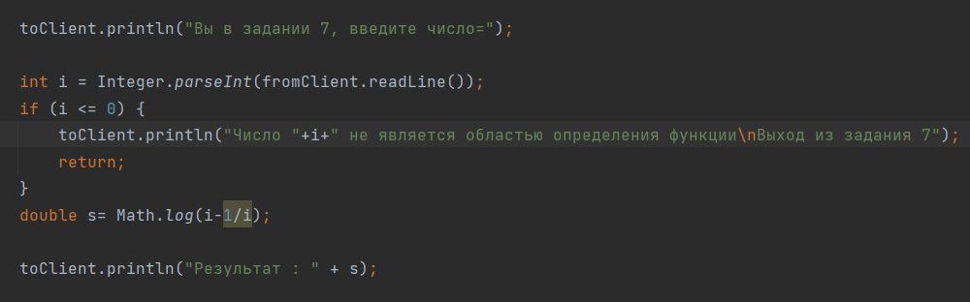

Рисунок 23 - Скриншот кода

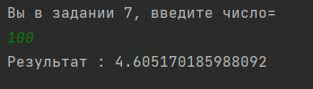

Рисунок 24 - Скриншот выполнения

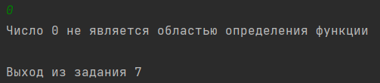

Рисунок 25 - Скриншот выполнения

**Задание 2:**

Дано натуральное число N. Получить наименьшее число вида 4^k , большее N.

**Решение:**

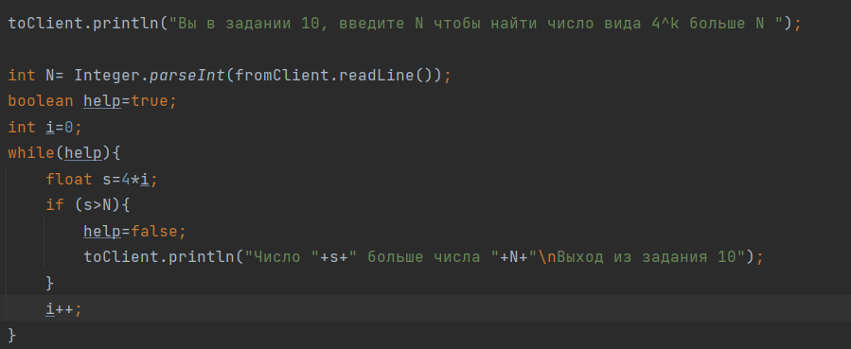

Рисунок 26 - Скриншот кода

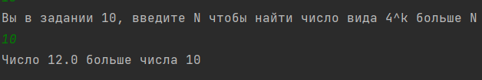

Рисунок 27 - Скриншот выполнения

**Задание 3:**

Определить, является ли натуpальное число N степенью числа 3 или нет.

**Решение:**

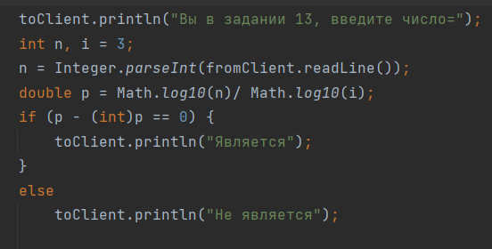

Рисунок 26 - Скриншот кода

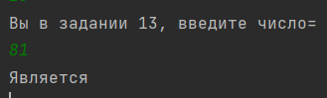

Рисунок *27* - Скриншот выполнения

**Задание 4:**

Вывести на печать отрицательные значения функции z=tg(x)+5cos(x-2) для x изменяющегося на отрезке [12, 1] с шагом 1,2.

**Решение:**

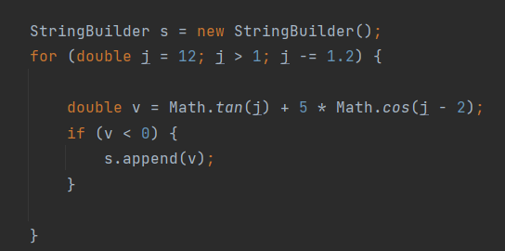

Рисунок 30 - Скриншот кода



Рисунок 31 - Скриншот выполнения

**Задание 5:**

Найти первый отрицательный член последовательности sin(tg(n/2)) для n изменяющегося на следующим образом: n=1,2,3... .

**Решение:**

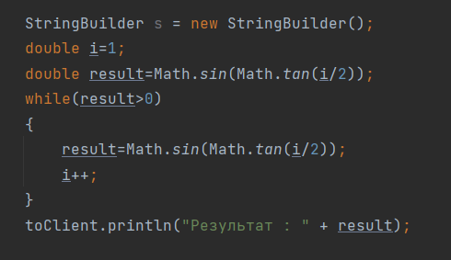

Рисунок 32 - Скриншот кода

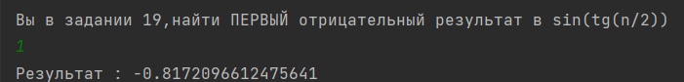

Рисунок 33 - Скриншот выполнения